Die Fehler der Anderen – Studie zur Fahrsicherheit in der Schweiz
- 59,2 Prozent der Autofahrer in der Schweiz regen sich regelmässig über das Fahrverhalten der anderen Verkehrsteilnehmer auf
- Die grössten Gefahrenquellen durch andere: mangelnde Aufmerksamkeit, nachlässiges Verkehrsverhalten sowie fehlende Rücksichtnahme
- Das ergab eine GfK-Studie im Auftrag von Continental Suisse SA zum Thema Fahrsicherheit
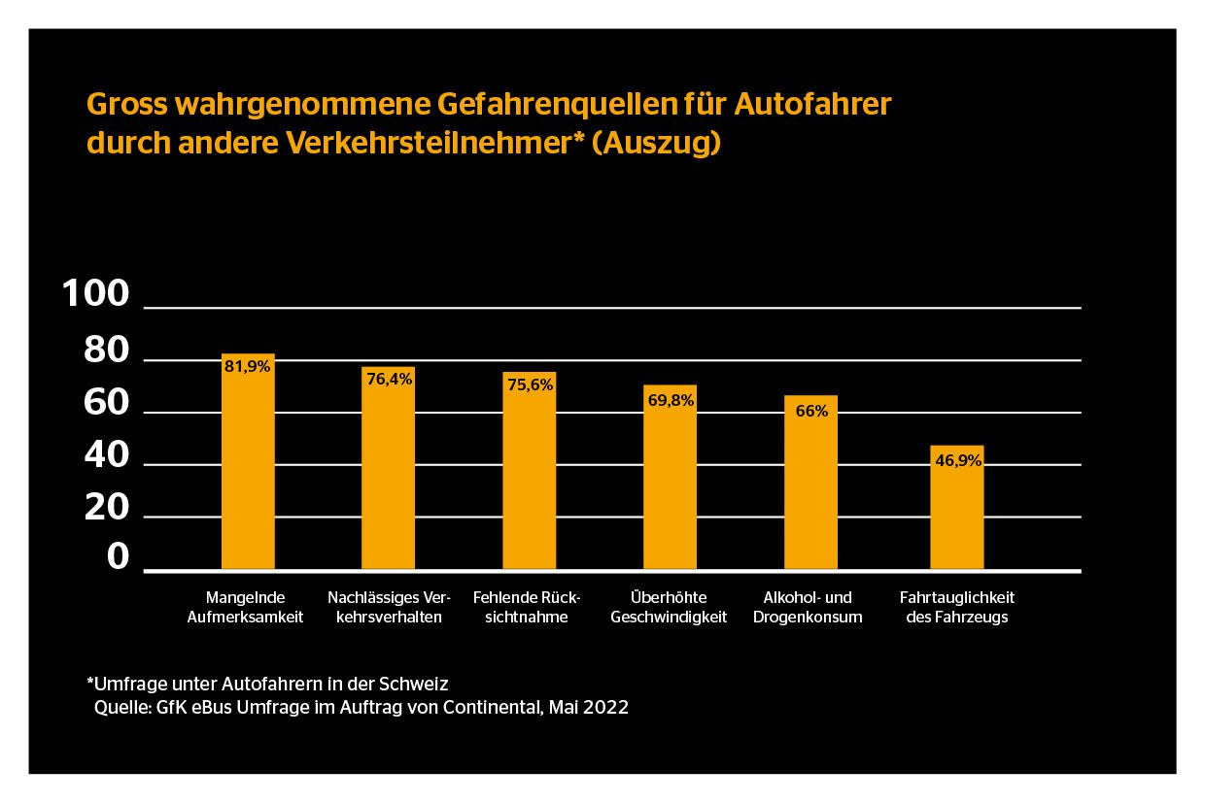
Dietikon, 12. Oktober 2022. An einer Kreuzung wird einem der Vortritt genommen, das Smartphone lenkt während der Fahrt ab und auf dem Weg zum Kindergarten überholt ein anderer Verkehrsteilnehmer ohne Rücksicht – Autofahrer sind im alltäglichen Strassenverkehr oftmals unterschiedlichen Stress- und Gefahrensituationen ausgesetzt, die die Fahrsicherheit gefährden. Wie die Autofahrer in der Schweiz zum Thema Fahrsicherheit stehen, hat eine repräsentative GfK-Online-Umfrage im Auftrag des Technologieunternehmens Continental Suisse SA untersucht.
Mangelnde Aufmerksamkeit unter den grössten Gefahren durch andere Verkehrsteilnehmer
41,3 Prozent – so viele der Umfrageteilnehmer fahren bis zu 10’000 Kilometer im Jahr. Eine Strecke, die viel Zeit lässt, am Verhalten der anderen Verkehrsteilnehmer Anstoss zu nehmen: So regen sich 59,2 Prozent der Autofahrer in der Schweiz regelmässig über andere Fahrer auf. In der Westschweiz ist der Anteil der verärgerten Autofahrer sogar noch grösser (67,4 Prozent). Doch worin genau sehen die befragten Autofahrer für sich selbst die grösste Gefahr durch das Verkehrsverhalten anderer Autofahrer? Für 81,9 Prozent der Befragten ist die mangelnde Aufmerksamkeit der anderen Verkehrsteilnehmer eine der grössten Gefahrenquellen, wenn diese beispielsweise durch ihr Smartphone, Kopfhörer oder ähnliches abgelenkt sind. Am zweithäufigsten wird nachlässiges Verkehrsverhalten (76,4 Prozent) genannt, wenn ein anderer Fahrer z. B. auf das Abbiegeblinken verzichtet, ohne Licht fährt oder Mindestabstände nicht einhält, gefolgt von fehlender Rücksichtnahme (75,6 Prozent).
Darüber hinaus schätzen die Befragten bei anderen Verkehrsteilnehmer als (eher) grosse Gefahr ein: Selbstüberschätzung (71,3 Prozent), überhöhte Geschwindigkeit (69,8 Prozent), Alkohol- und Drogenkonsum (65,2 Prozent), mangelndes Verkehrswissen (60,7 Prozent) z. B. fehlende Kenntnisse zu Vorfahrtsregelungen, Verkehrsschildern oder ähnlichem sowie Überholmanöver (60,5 Prozent). Über eine mögliche Gefährdung durch die Fahrtauglichkeit der Fahrzeuge anderer Verkehrsteilnehmer machen sich hingegen mit Abstand die wenigsten Gedanken (46,9 Prozent).
Die Sorge vor mangelnder Aufmerksamkeit ist durchaus berechtigt, denn fast jeder vierte Autofahrer in der Schweiz (24,7 Prozent) gibt zu, schon einmal während der Fahrt von seinem Smartphone abgelenkt gewesen zu sein. Eine vermeintlich kleine Unaufmerksamkeit, die schwere Folgen haben kann, denn in der Schweiz werden jährlich rund 60 Menschen aufgrund von Unachtsamkeit und Ablenkung getötet und 1'100 schwer verletzt. Dementsprechend drohen Sanktionen: Wer am Steuer mit dem Handy telefoniert, riskiert eine Ordnungsbusse von 100 CHF und wer das Smartphone anderweitig bedient, muss sogar mit einem Entzug des Führerausweises oder gar einer Freiheitsstrafe rechnen.
Führerscheinprüfung erneut bestehen? Kein Problem!
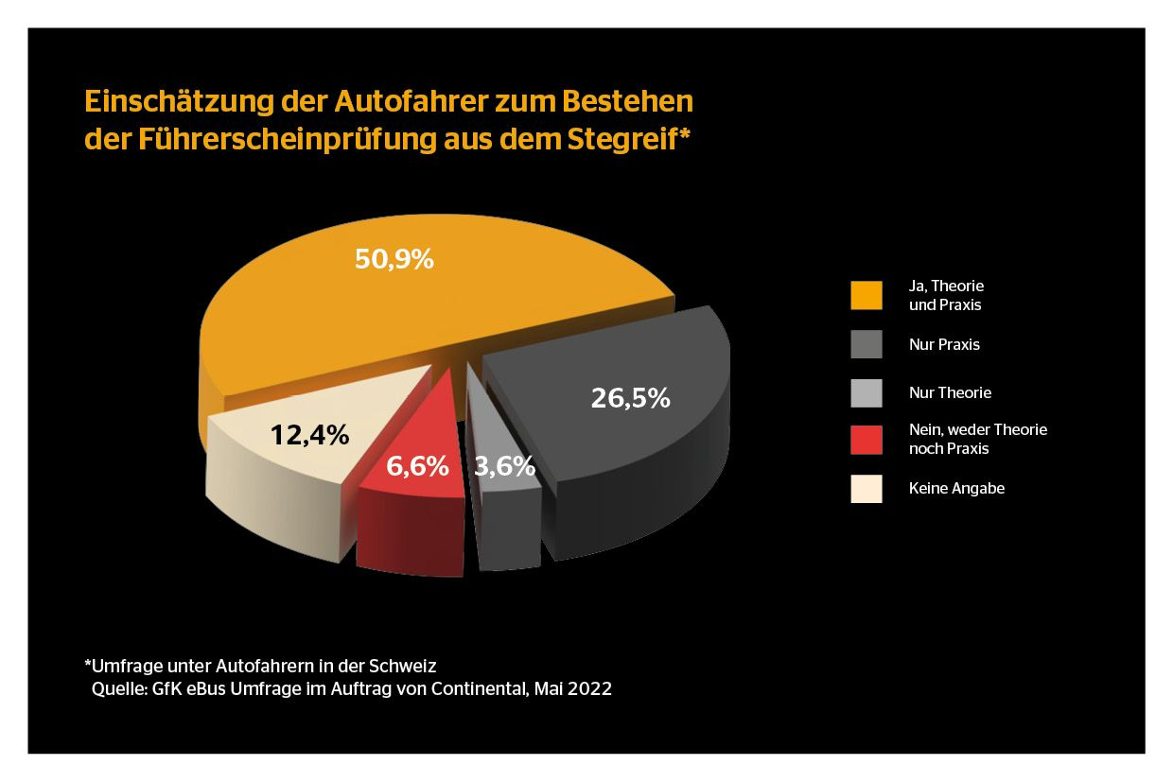
Gefahrenlehre, Vorfahrtsregelungen und Verkehrszeichenkunde – in der Fahrschule werden die Prüflinge mit dem Wissen ausgestattet, das ihnen helfen soll, sich auch in herausfordernden Situationen richtig zu verhalten. Doch wie präsent ist dieses Wissen? 50,9 Prozent der befragten Autofahrer in der Schweiz sagen von sich, dass sie sowohl die Theorie- als auch die Praxisprüfung bestehen würden, müssten sie diese aus dem Stegreif erneut ablegen. In der Westschweiz sind es sogar 57,7 Prozent. Das erneute erfolgreiche Ablegen der Praxisprüfung trauen sich einzig 26,5 Prozent zu. Nur die Theorieprüfung meistern zu können, glauben lediglich 3,6 Prozent. 6,6 Prozent sagen handkehrum von sich, dass sie weder die Theorie- noch die Praxisprüfung erneut erfolgreich absolvieren könnten.

Fast ein Drittel war schon einmal an einem Verkehrsunfall beteiligt
30,8 Prozent der befragten Autofahrer geben an, schon einmal an einem Verkehrsunfall beteiligt gewesen zu sein. Eine hilfreiche Unterstützung in Sachen Fahrsicherheit können dabei Fahrassistenzsysteme bieten. Doch lediglich 30,4 Prozent der befragten Autofahrer geben an, auf Fahrassistenzsysteme zu vertrauen, da sie ihnen in anspruchsvollen Situationen dabei helfen bzw. geholfen haben, die Ruhe zu bewahren. Beat Möschler, Pneuexperte von Continental Schweiz, erklärt: « Grundlegend sollten Fahrer auf einen umsichtigen und defensiven Fahrstil achten und Fehler nicht nur bei anderen suchen. Über das eigene Fahrverhalten hinaus, bieten Fahrassistenzsysteme wie der automatische Abstandshalter oder der Rechtsabbiegeassistent zusätzliche Sicherheit – für Autofahrer, Fahrradfahrer und Fussgänger. In dem sie je nach Automatisierungsgrad in der Lage sind, in Gefahrensituationen notfalls in das Fahrgeschehen einzugreifen, tragen Fahrassistenzsysteme entscheidend zur Unfallvermeidung bei und retten so Leben. Als Fahrzeuglenker ist wichtig zu wissen: Das schwächste Glied im Strassenverkehr ist nicht die Technik, sondern jeder einzelne Fahrer hinter dem Lenkrad. »
Continental entwickelt wegweisende Technologien und Dienste für die nachhaltige und vernetzte Mobilität der Menschen und ihrer Güter. Das 1871 gegründete Technologieunternehmen bietet sichere, effiziente, intelligente und erschwingliche Lösungen für Fahrzeuge, Maschinen, Verkehr und Transport. Continental erzielte 2021 einen Umsatz von 33,8 Milliarden Euro und beschäftigt aktuell mehr als 190.000 Mitarbeiterinnen und Mitarbeiter in 58 Ländern und Märkten. Am 8. Oktober 2021 hat das Unternehmen sein 150-jähriges Jubiläum gefeiert.
Der Unternehmensbereich Tires verfügt über 24 Produktions- und Entwicklungsstandorte weltweit. Continental ist einer der führenden Reifenhersteller und erzielte im Geschäftsjahr 2021 in diesem Unternehmensbereich mit mehr als 57.000 Mitarbeitern einen Umsatz in Höhe von 11,8 Milliarden Euro. Continental ist einer der Technologieführer im Bereich der Reifenproduktion und bietet eine breite Produktpalette für Personenkraftwagen, Nutz- und Spezialfahrzeuge sowie Zweiräder an. Durch kontinuierliche Investitionen in Forschung und Entwicklung leistet Continental einen wichtigen Beitrag zu sicherer, wirtschaftlicher und ökologisch effizienter Mobilität. Das Portfolio des Reifenbereichs umfasst dazu Dienstleistungen für den Reifenhandel und für Flottenanwendungen sowie digitale Managementsysteme für Reifen.
Kontakt für Journalisten

Renata Wiederkehr
Manager Brand Communications
PR, Events, Sponsoring
Continental Suisse SA
Telefon: + 41 (0) 44 745 56 55
E-Mail: renata.wiederkehr@conti.de
www.continental-reifen.ch

Diese Pressemitteilung ist in den folgenden Sprachen verfügbar: Deutsch, Französisch

Webseite: www.continental-reifen.ch
Presseportal: www.continental-presse.de
Mediathek: www.continental.de/mediathek

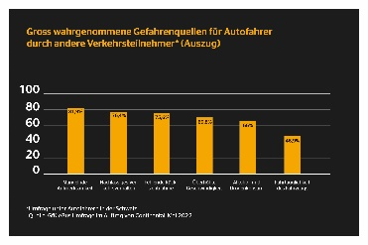 | Durch die mangelnde Aufmerksamkeit anderer Verkehrsteilnehmer sehen sich Autofahrer in der Schweiz besonders gefährdet.  In der Schweiz glaubt jeder Zweite, die Führerscheinprüfung erneut aus dem Stegreif bestehen zu können.
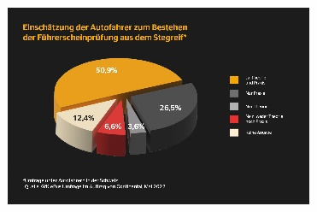
Bilder und Bildunterschriften

Im Auftrag des Technologieunternehmens Continental Suisse SA wurden mit dem GfK eBUS® 1.005 Personen ab einem Alter von 16 Jahren befragt, welche die Schweizer Bevölkerung repräsentieren, davon 847 Autofahrer.
Quelle: Beratungsstelle für Unfallverhütung (bfu): https://www.bfu.ch/media/4eimczu2/bfu-erhebung-jede-dritte-person-am-steuer-abgelenkt.pdf
Quelle: TCS: https://www.tcs.ch/de/testberichte-ratgeber/ratgeber/unfallursachen/ablenkung.php

